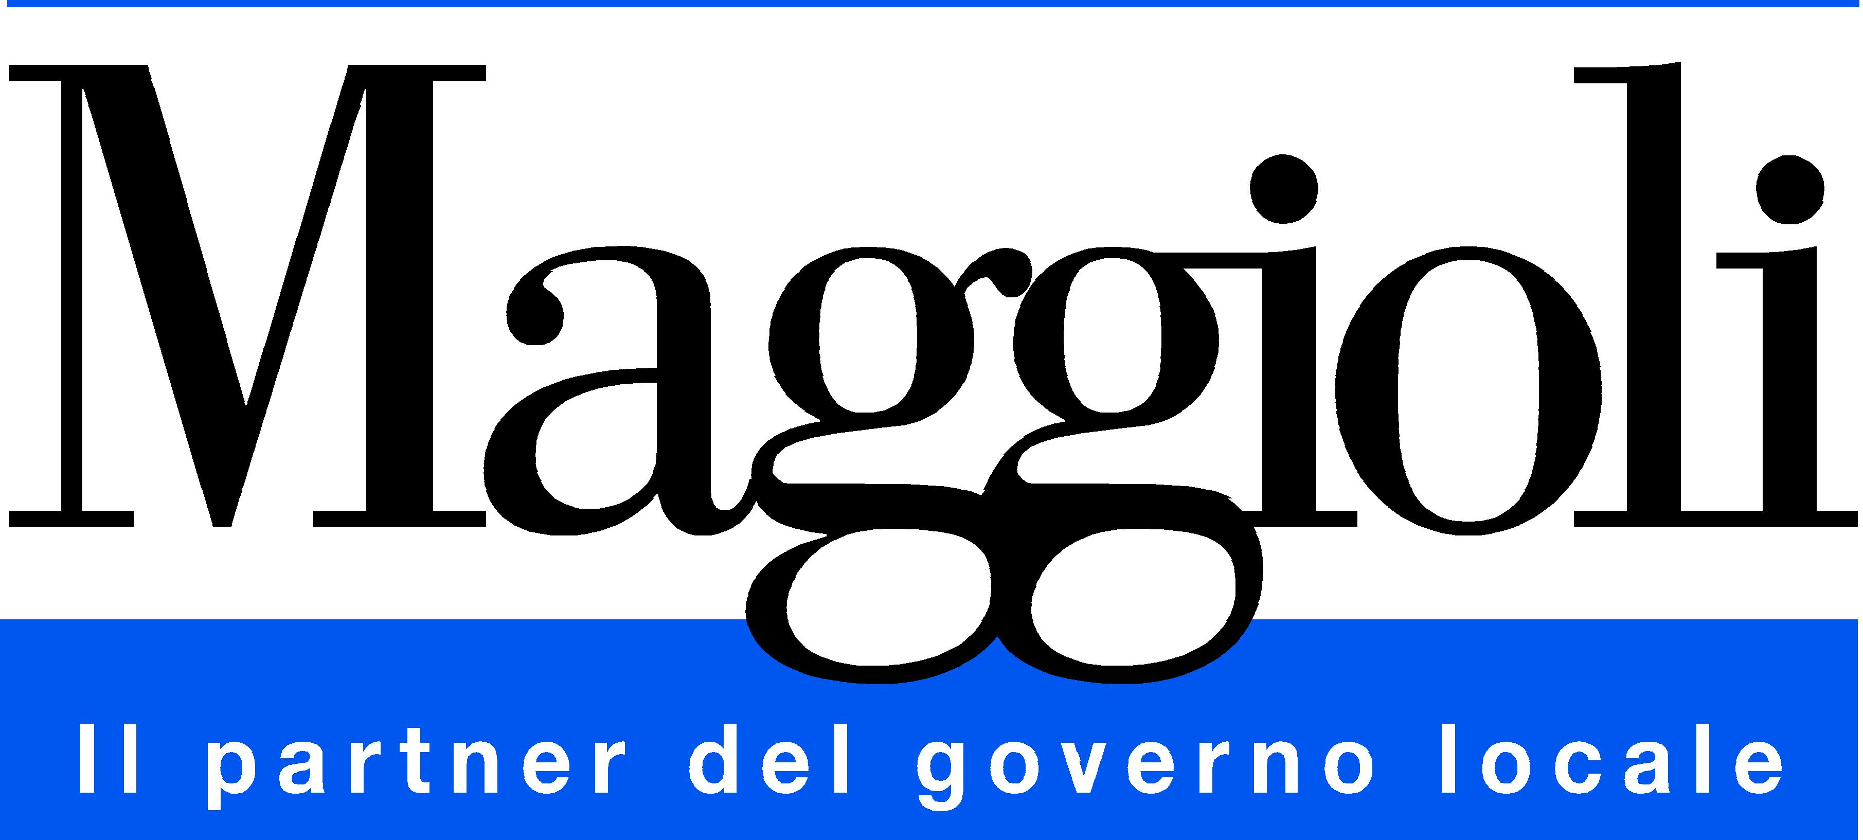

PRESENTA:
CONCILIA PIU’
LE SOLUZIONI MAGGIOLI
PER LA POLIZIA LOCALE

Giornata di approfondimento, formazione e consulenza

Pregiatissimo Comandante

Abbiamo il piacere di invitarla al Workshop gratuito “Concilia Più” che si terrà

MERCOLEDI’ 16 MARZO 2005 ore 09.00
Presso il Grand Hotel Lamezia
Piazza Lamezia - Lamezia Terme (CZ)

L’obiettivo di aumentare l’efficienza gestionale è un argomento sempre più importante per gli Enti Locali, in particolare per il Comando di Polizia Locale, che spesso si trova a dover gestire una serie di operazioni manuali e ripetitive. Le nuove tecnologie consentono oggi di incrementare l’efficienza e migliorare le performance del Comando attraverso soluzioni software e servizi altamente innovativi. E’ fondamentale però affidarsi ad un partner di fiducia che possa disporre di strumenti funzionali e tecnologie all’avanguardia. Per questo avremmo il piacere di presentarle tutte le soluzioni del Gruppo Maggioli, che da sempre rappresenta il più qualificato ed autorevole partner della pubblica amministrazione locale.
La aspettiamo dunque MERCOLEDI’ 16 MARZO ALLE ORE 9.00.

In attesa di una gradita conferma di partecipazione - tel. 0541 628210
fax 0541 622060 - restiamo a sua completa disposizione per eventuali chiarimenti.
Cordialmente,
Gruppo Maggioli
In allegato il programma della giornata
NB. Le chiediamo di compilare e di inviare entro il 14 Marzo 2005 la cedola allegata confermando in questo modo la sua presenza



PROGRAMMA DEI LAVORI

Ore 09.00 Alcuni Temi di interesse per la Polizia Municipale
A cura del Dott. Agostino Monoriti
Comandante di P.M. del Comune di Locri

Ore 10.00 Concilia Service
Soluzioni “chiavi in mano” per la polizia locale:
dal Data Entry alla riscossione.

Ore 11.00 Coffee Break

Ore 11.30 Il Mondo Concilia
Concilia Windows – Gestione C.d.S.
Collegamento con Banche dati PRA e MCTC
Trasmissione Punti decurtati a MCTC
Gestione Sanzioni Amministrative

Ore 12.30 Chiusura Lavori

PER INFORMAZIONI RIVOLGERSI A PATRIZIA ROSSI – 0541 628210

prossi@maggioli.it

PER CONFERMARE LA SUA PARTECIPAZIONE

INVIARE LA CEDOLA VIA FAX AL NUMERO 0541 622060

CONFERMO LA PARTECIPAZIONE AL WORKSHOP GRATUITO
“CONCILIA PIU’– Le soluzioni Maggioli per la Polizia Locale”
Mercoledì 16 Marzo ore 09.00 – Grand Hotel Lamezia – Lamezia Terme (CZ)

Comune di

Numero partecipanti

Nome e Cognome

Funzione

Nome e Cognome

Funzione

Nome e Cognome

Funzione

Indirizzo

Cap Città Prov

Tel. Fax

E-mail

Firma

INFORMATIVA EX ART. 13 D.Lgs. n. 196/2003

Maggioli spa, titolare e responsabile del trattamento, tratta i dati personali da Lei forniti con modalità anche automatizzate, per le finalità inerenti alla prestazione dei servizi indicati e per aggiornarla su iniziative e/o offerte della nostra società. Il conferimento dei dati negli spazi evidenziati in grassetto è obbligatorio per consentire l’esecuzione della fornitura richiesta, pertanto il mancato rilascio di tali dati non consentirà di eseguire la fornitura. Il conferimento dei dati negli spazi non evidenziati è facoltativo. I soggetti che verranno a conoscenza di tali dati personali saranno, oltre al titolare responsabile gli incaricati addetti ai seguenti settori aziendali: c.e.d., servizi internet, editoria elettronica, mailing, marketing, fiere e congressi, corsi di formazione, teleselling, ufficio ordini, ufficio clienti. Lei potrà esercitare i diritti di cui all’art. 7 del D.Lgs 196/2003, (aggiornamento, rettificazione, integrazione, cancellazione, trasformazione in forma anonima o blocco dei dati trattati in violazione di legge, opposizione, richiesta delle informazioni di cui al 1° capoverso e di cui alle lettere a),b),c),d) e) del 2° capoverso), rivolgendosi a Maggioli spa, Via Del Carpino 8, 47822 Santarcangelo di Romagna – Servizio Clienti, oppure contattando il numero verde 800 – 846061.
Se non desidera ricevere altre offerte barri la casella qui a fianco []

